团建文案

1202年12月20日，CSer与Pipelined-Lab的决战已近尾声。图班各路英雄聚首，解决战后资金的分配问题。此次集会秘密地在一家火锅店内举行，史称“（锅）炉边谈话”。

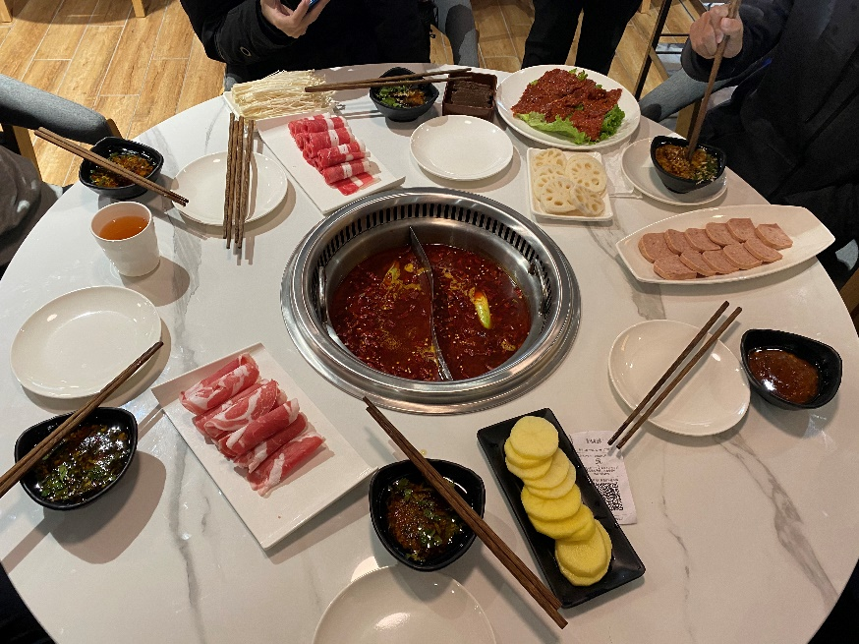

所有参会人员的重要影像资料

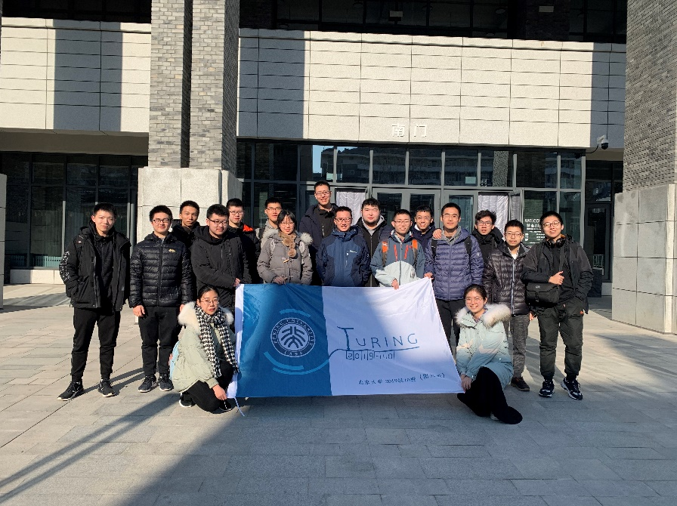

会后组织了看电影和麻将联谊活动（猜猜有几个人/BOT在打麻将）

